**TRIỂN KHAI CHUYÊN ĐỀ CẤP QUẬN**

**"Xây dựng khẩu phần dinh dưỡng và chế biến món ăn mới phù hợp độ tuổi và đối tượng: Đậu kỷ ky sốt trứng muối phủ chà bông"**

**I. Mục đích yêu cầu**

- Đảm bảo tốt nhu cầu dinh dưỡng hợp lý, giúp tăng cường sức khỏe, sức đề kháng của trẻ và giảm tỷ lệ trẻ SDD thấp còi, trẻ TC - BP tại đơn vị.

- Giúp trẻ làm quen với các loại thực phẩm mới đa dạng, nhằm tạo cho trẻ sự hứng thú với các món ăn mới.

- Tăng cường công tác tuyên truyền nhằm nâng cao nhận thức của cán bộ - giáo viên - nhân viên, phụ huynh trong nhà trường về công tác chăm sóc bữa ăn cho trẻ.

- Tạo sự đồng thuận, thống nhất giữa nhà trường, gia đình và xã hội cùng chăm lo đến nhu cầu dinh dưỡng cho trẻ, giúp trẻ phát triển hài hòa.

**II. Thành phần tham dự**

* Bà Nguyễn Thị Mỹ Dung - Phó Trưởng phòng PGD&ĐT Quận 3
* Bà Nguyễn Thị Lan - Chuyên viên PGD&ĐT Quận 3
* Phó Hiệu trưởng CSND + 01 NVNA các trường MN (CL - NCL), Chuyên biệt Tương Lai, Chủ nhóm lớp ĐLTT.

**III. Thời gian:** Lúc 7 giờ 30 ngày Thứ năm (07/01/2021)

**IV.** **Địa điểm:** Trường Mầm non Tuổi Thơ 8 - Quận 3

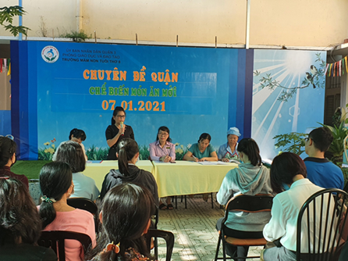

HÌNH ẢNH BUỔI CHUYÊN ĐỀ

